

Министерство образования и молодежной политики Свердловской области
ГАПОУ СО «Екатеринбургский колледж транспортного строительства»

Отчёт по практическому заданию № 5.2

Выполнил: Трефилова Виктория Алексеевна
Группа: ПР-31
Преподаватель: Мирошниченко Г.В.

2026
Содержание

1. Задание №1 Мобильное приложение «Поиск рецептов» 3
1.1 Описание задачи 3
1.2 Структура проекта 3
1.3 Описание разработанных функций 3
1.4 Алгоритм решения 3
1.5 Используемые библиотеки 5
1.6 Тестовые случаи 5
1.7 Используемые инструменты 5
1.8 Описание пользовательского интерфейса 6
1.9 Приложение (pr screen экранов) 6

1. Задание №1 Мобильное приложение «Поиск рецептов»

Описание задачи
Цель работы: разработать мобильное приложение на языке Kotlin для получения и отображения данных о рецептах по выбранному названию с использованием внешнего API

Структура проекта
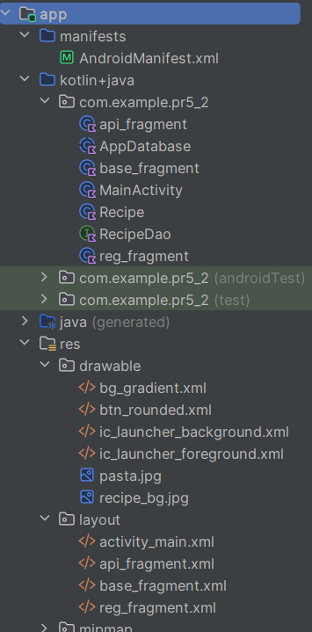

1.3 Описание разработанных функций
1. Функция searchRecipe(query: String) в api_fragment
Назначение: выполняет первый GET-запрос к API для поиска рецепта по названию.
Входные данные: строка запроса (название блюда).
Выходные данные: JSON-объект, из которого извлекается id и title рецепта.
2. Функция getRecipeDetails(recipeId: Int) в api_fragment
Назначение: выполняет второй GET-запрос к API для получения детальной информации (ингредиенты и время готовки) по ID рецепта.
Входные данные: числовой идентификатор рецепта.
Выходные данные: строка с ингредиентами (каждый с новой строки) и время в минутах, которые выводятся на экран.
3. Функция saveToDatabase в api_fragment
Назначение: сохраняет найденный рецепт в локальную базу данных ROOM.
Входные данные: название, ингредиенты, время.
Выходные данные: запись в таблице
4. Функция loadRecipes() в base_fragment
Назначение: загружает все сохраненные рецепты из ROOM и динамически создает для них элементы интерфейса.
Входные данные: нет.
Выходные данные: заполненный контейнер recipesContainer.
5. Функция deleteRecipe(recipe: Recipe) в base_fragment
Назначение: удаляет выбранный рецепт из базы данных и обновляет список.
Входные данные: объект Recipe.
Выходные данные: обновленный список на экране.

1.4 Алгоритм решения
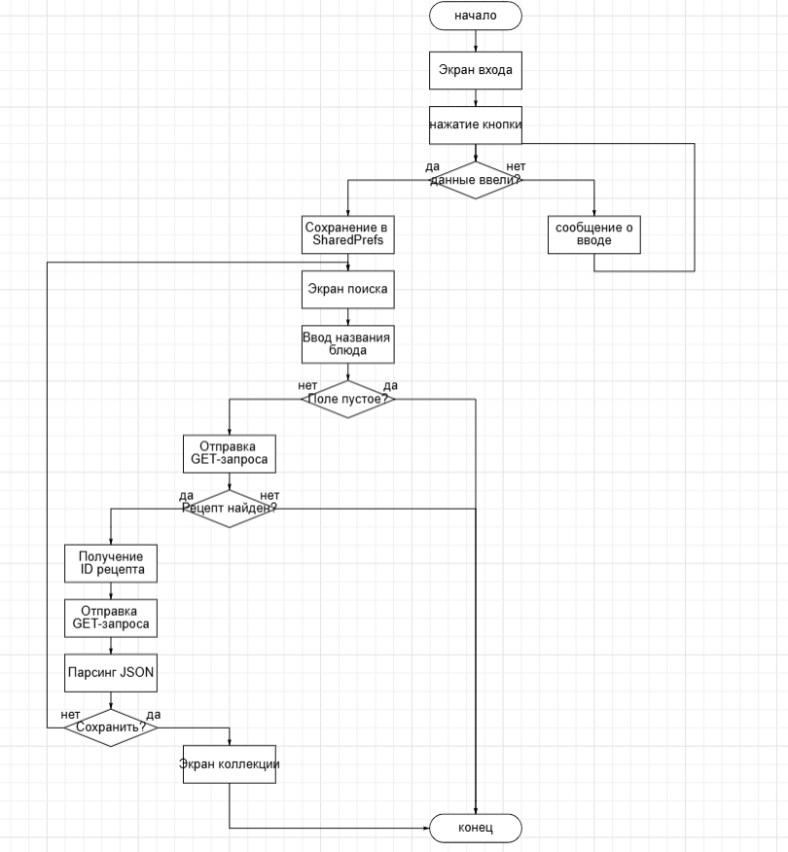

1.5 Используемые библиотеки
androidx.appcompat:appcompat
androidx.constraintlayout:constraintlayout
com.android.volley:volley
org.jetbrains.kotlin:kotlin-stdlib
androidx.room:room-runtime
com.google.code.gson:gson

1.6 Тестовые случаи

Проверка пустого поля логин и пароль - поле пустое, сообщение «Введите данные»
Успешный запрос - pasta, рецепт выводится на экран
Сохранение в базу - toast «Сохранено», отображение в base_fragment
Отсутсвие интернета - поиск без сети, вывод ошибка сети
Ввод на русском - паста, приложение переводит на английский и выводит pasta

1.7 Используемые инструменты
Используемый язык программирования: kotlin
Среда разработки: Android Studio
Фреймворк: Volley

1.8 Описание пользовательского интерфейса
1. Экран входа
Поля «Логин» и «Пароль»
Кнопка «Войти»
Фон: персиковый градиент
При успешном входе данные сохраняются, пользователь переходит на экран поиска
2. Экран поиска
Поле для ввода названия блюда
Кнопка «Найти через API»
Текстовое поле для вывода результата
Кнопка «Сохранить в коллекцию» (появляется после успешного поиска)
Кнопка «Посмотреть коллекцию»
3. Экран коллекции
Горизонтальная картинка-баннер с едой в верхней части экрана
Заголовок «Мои сохраненные рецепты»
Список сохраненных рецептов. У каждого рецепта слева - название, ингредиенты (столбиком), время; справа - маленькая зеленая кнопка с крестиком для удаления
Кнопка «Назад к поиску» в нижней части экрана
Общие настройки:
Приложение называется «Рецепты»
Иконка изменена
Ориентация: портретная
Тема: светлая (с использованием градиентного фона)

1.9 Приложение (pr screen экранов)
